**10years社区网站介绍**

About页实现功能：

1：将vedio视频绝对定位，宽高百分百，设置透明度，作为背景图像。



2：利用jq和arguments.callee做了一个队列动画。将人物逐一显示。鼠标移上变长。



3：单击工作介绍div,提供宽高100%，透明度为1的属性。弹出工作介绍模态层，模态层初始时，宽高设置为0，透明度设置为0，位置居中。



4：无间断滚动展示，利用改变内容left位置向左移动，当left值小于等于正体内容，left复位0。鼠标移上定时器停止。

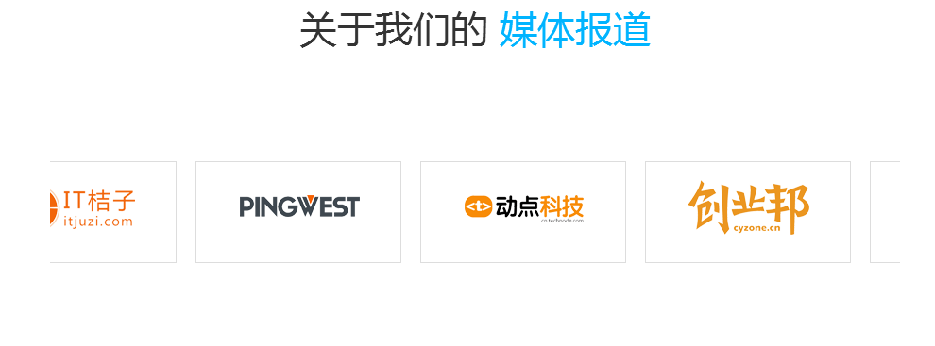

5：标签页功能，获得标题和对应标签对象，遍历对象，设置自定义属性。鼠标移上时。标签读取改属性。所有内容隐藏，对应显示。



6：侧边工具栏，滚轴一定距离显示，鼠标移上展开二维码。

Login页实现功能：

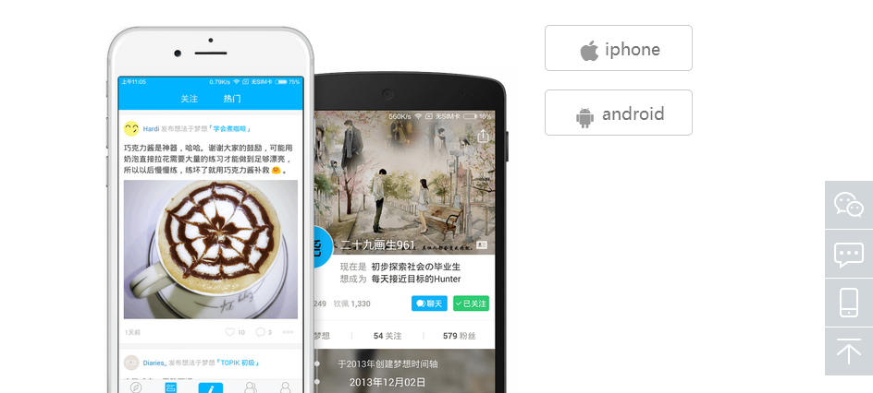

1：界面打开是登陆功能，如果账号和本地存储的密码不一样，禁止登陆。点击注册，进入注册页面，添加了css动画，密码框失去焦点动物手遮住眼睛。利用正则表达式，将邮箱或者电话号码设置为账号。存入localStorage。注册成功调转到登陆页面。

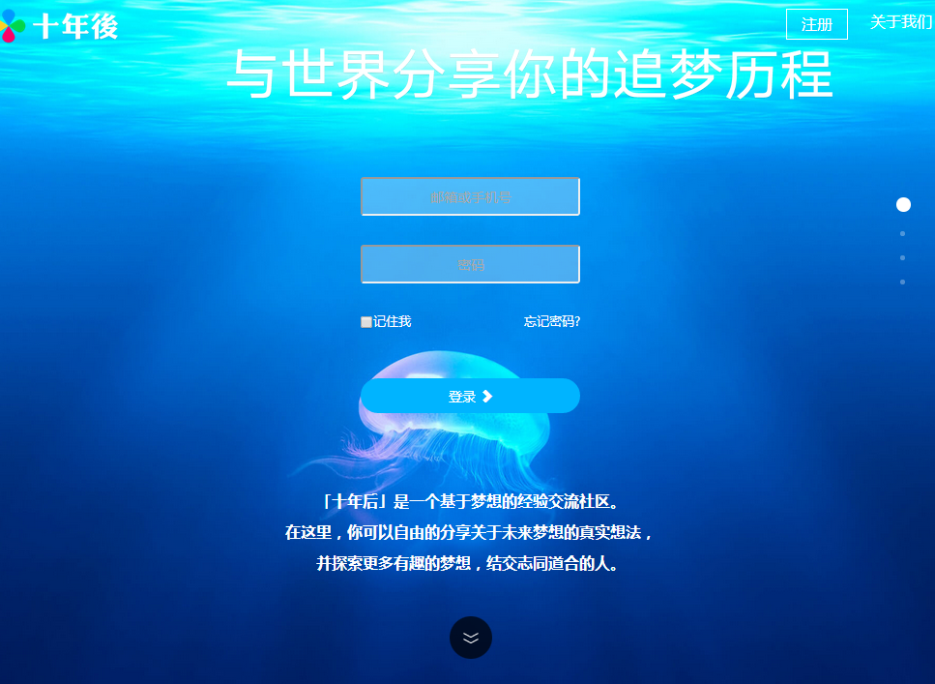

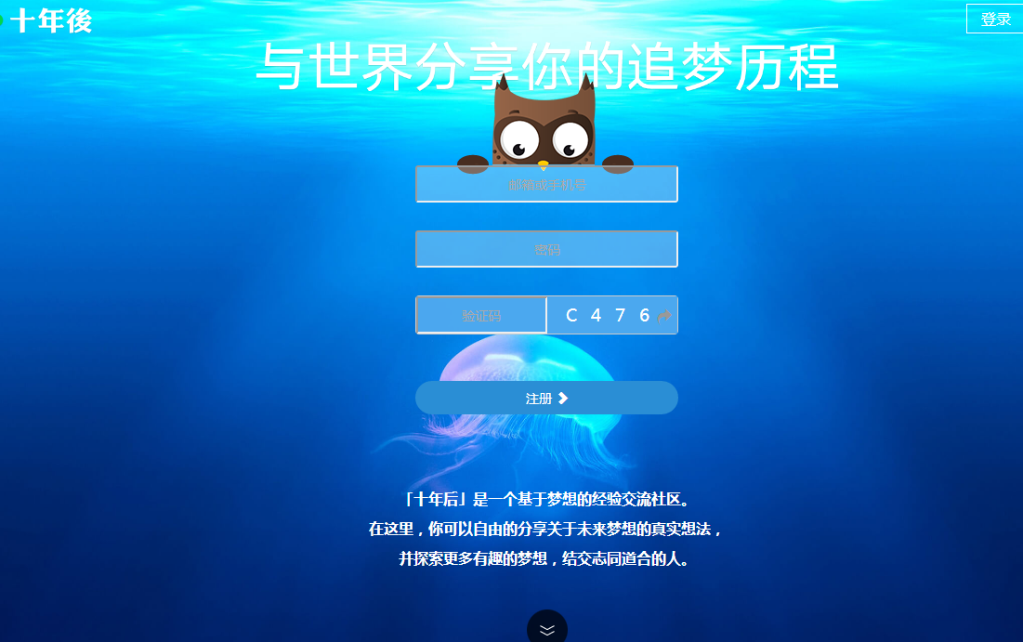

2：事件轴动画效果，点击左右的箭头，可以两边移动。透明动画移上停止运动，利用鼠标单击事件下的鼠标移动事件可以拖动该元素。

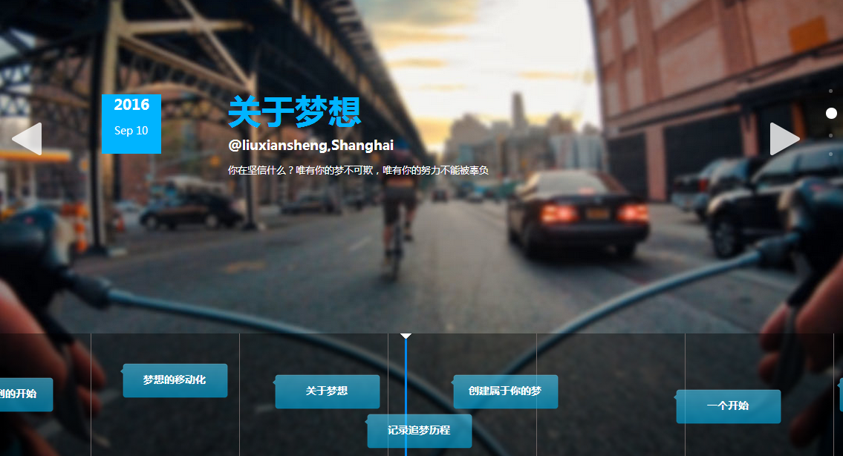

3：无间断向上的a链接，点击进入page页。





4：侧边滚动监听圆点。

Page页实现功能：

1：利用ajax得到数据生成展示列表，利用事件成功，失败函数使界面有加载效果，具有分页算法。

